Guía2. Desarrollo Proyecto APT
Asignatura Capstone

1. Resumen avance Proyecto APT
A continuación, encontrarás distintos campos que deberás completar con la información solicitada.

Resumen de avance proyecto APT | Proyecto: modelo inteligente para detectar espacios vacíos en góndolas de supermercado a partir de fotografías y estimar el porcentaje de stock de cada góndola. El cliente solicitó que, si el stock baja del 30 %, el sistema notifique que se debe reabastecer. Entre el inicio del proyecto (8 de septiembre de 2026) y hoy (18 de octubre de 2026), el equipo (Luis Saldias, Eric Flores, Nicolas Anakin y David Luengo) mantiene su trabajo en Google Colab. Este informe presenta los avances de los notebook se cuenta con tres notebooks de Colab.  Problema, arquitectura y KPI. Se definió un flujo de cuatro pasos: segmentar las repisas, detectar los productos, calcular los espacios libres entre productos descartando la separación natural y, con eso, obtener el porcentaje de stock. Los KPI definidos son precisión, recall y F1 de los huecos, error del porcentaje de stock, acierto de la alerta del 30 %, robustez ante fallas de imagen (reflejos, flash, desenfoque y píxeles muertos) y tiempo de inferencia.  Datos propios. Se tomaron 24 fotografías de góndolas, de costado, y se están anotando en Roboflow las clases «hueco» y «repisa». Se reservan para evaluar el modelo y no para entrenarlo.  Datos públicos. Se integraron dos datasets de Kaggle (humansintheloop/supermarket-shelves-dataset y unidpro/grocery-shelves). Se programó la lectura de sus formatos de anotación (Supervisely y CVAT), el descarte de las etiquetas de precio y la conversión a formato YOLO con una única clase «producto»: 60 imágenes, 52 para entrenamiento y 8 para validación.  Aumentación de datos. Se generan copias del conjunto de entrenamiento con fallas simuladas (flash o reflejos, desenfoque, píxeles muertos, ruido, blanco y negro y cambios de perspectiva), con sus cajas ajustadas, para que el detector tolere fallas de captura. La validación y las fotos propias no se aumentan.  Detector de productos (línea base). Se entrenó un modelo YOLO v8s en Google Colab (GPU T4). En validación (8 imágenes y 1.125 productos) obtuvo una precisión de 0,80 y un recall de 0,62.  Entorno de trabajo. Se resolvieron caídas de Colab por falta de memoria (imágenes de hasta 4.800 px) y se incorporó un respaldo en Google Drive para conservar datos, fotos y pesos del modelo entre sesiones, con entrenamiento reanudable.  Objetivos específicos cumplidos hasta ahora: preparar y estandarizar los datos de entrenamiento y contar con un detector de productos base con métricas medidas. Pendientes: evaluación con fotos propias, segmentación de repisas, cálculo de huecos, stock y alerta, y evaluación final de los KPI.
Objetivos | Objetivo general: desarrollar un modelo inteligente, ejecutable en Google Colab, que detecte espacios vacíos en góndolas de supermercado a partir de fotografías y estime su porcentaje de stock.  Objetivos específicos (con ajuste):  1. Preparar un conjunto de datos de productos con etiquetas limpias (sin precios), ampliado con fallas de imagen simuladas.  2. Entrenar un detector de productos y medir su desempeño.  3. Segmentar las repisas y calcular los espacios libres entre productos, descartando la separación natural.  4. Nuevo: calcular el porcentaje de stock por repisa y por góndola y generar una alerta de reabastecimiento cuando sea menor al 30 %, por requerimiento del cliente.  5. Evaluar el sistema con fotos propias mediante los KPI definidos, incluida su robustez ante fallas de imagen.
Metodología | Ajustes a la metodología:  Enfoque híbrido. Con solo 24 fotos propias no es viable entrenar todo el sistema, por lo que se usan modelos pre entrenados (YOLOv8) y reglas geométricas calibradas para los huecos.  Uso de los datos. Los datasets públicos se usan para entrenar y validar; las fotos propias se reservan para la evaluación final, para evitar que las métricas salgan infladas.  Robustez. Se logra con aumentación sintética del entrenamiento y se medirá con copias alteradas del conjunto de prueba.  Separación natural. Un espacio cuenta como hueco solo si su ancho supera k veces el ancho mediano de los productos de su repisa; k se calibrará con las fotos de validación.  Anotación. No se anotarán los productos uno a uno en las fotos propias: se pre-anotarán con el detector y se corregirá solo una parte.  Stock. Stock de la repisa = 1 − (ancho de huecos ÷ ancho de la repisa); el de la góndola, el promedio ponderado por ancho de sus repisas. Alerta si es menor al 30 %.
Evidencias de avance | Evidencia seleccionada: notebook de Google Colab deteccion_huecos_gondolas, con la configuración, la preparación de datos, la conversión a YOLO, la aumentación, el entrenamiento del detector de productos y la prueba sobre fotos propias (esta última en curso).  Cómo da cuenta del avance: muestra que los datos se prepararon de forma reproducible, que las etiquetas de precio se descartaron (verificación visual) y que el detector se entrenó y se midió con métricas estándar de detección.  Calidad del trabajo: partición fija de entrenamiento y validación; aumentación solo sobre entrenamiento; fotos propias reservadas para la evaluación; semilla fija para reproducir resultados; verificación visual de las cajas convertidas; métricas mAP, precision y recall; y respaldo en Drive de datos y pesos del modelo.  Métricas del detector base en validación (celda 4.2):  precision = 0,803; recall = 0,615 (8 imágenes, 1.125 productos).  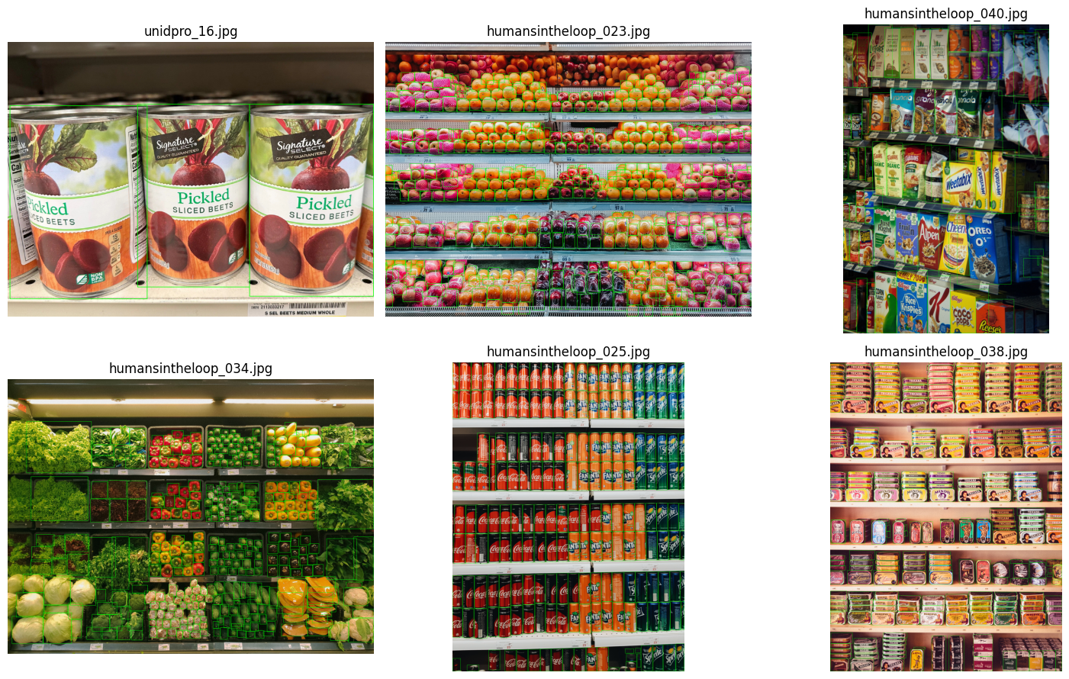  Figura 1. Verificación visual de la conversión de etiquetas a formato YOLO (celda 2.4), sobre imágenes de los datasets públicos.  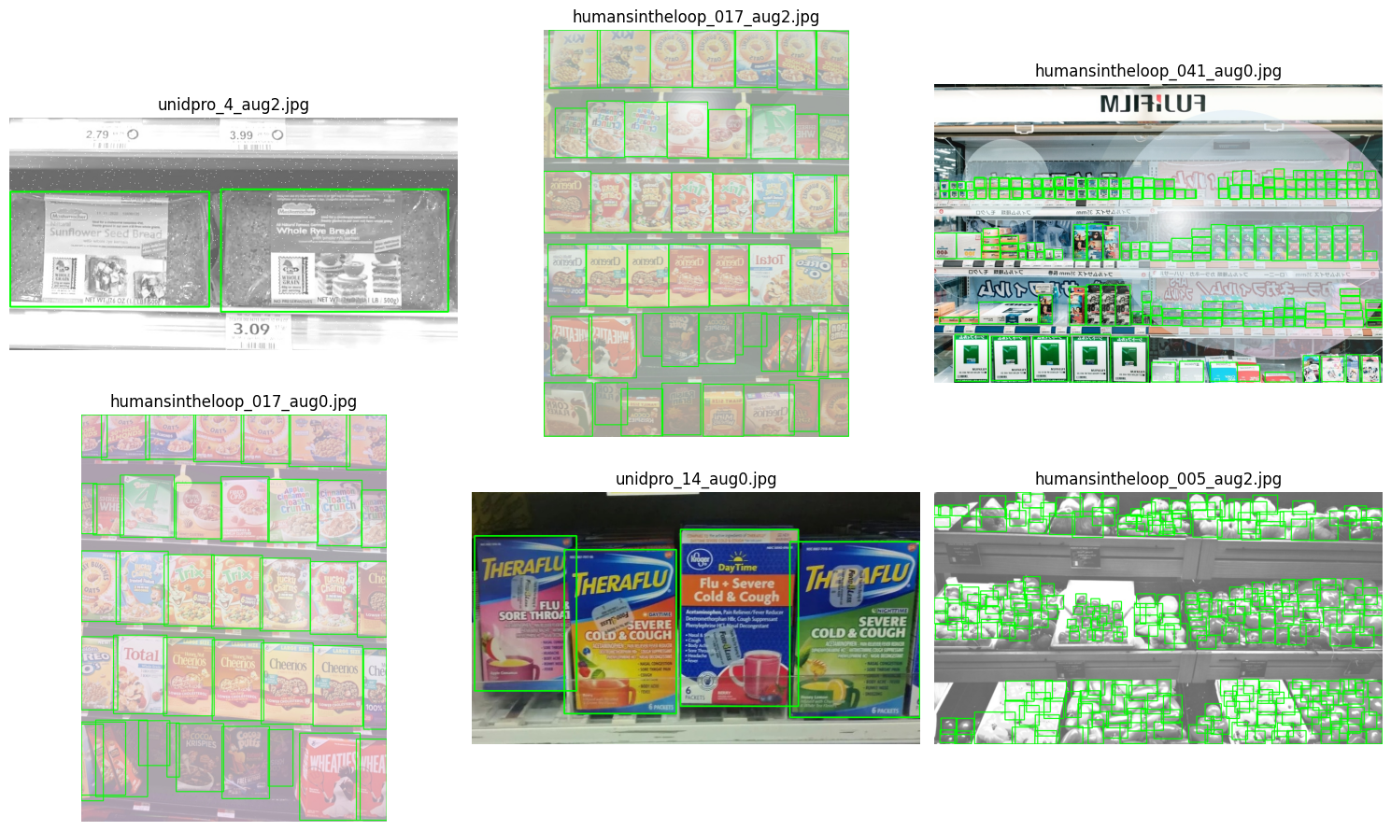  _________________________________________________  Notebook 2:  Evidencia seleccionada:  notebook de Google Colab de reentrenamiento y evaluación del detector de huecos en góndolas ( shelf_monitor_colab_enhancer_v6 ), con la configuración, la mejora de imagen (CLAHE), el reentrenamiento del detector, las métricas de detección y la prueba sobre fotos propias (esta última en curso).  Cómo da cuenta del avance:  muestra el detector reentrenado a partir de una corrida anterior y medido con métricas estándar de detección sobre 17 imágenes de validación: mAP@50 de 63.8 %, mAP@50-95 de 45.4 %, precisión de 75.4 % y recall de 60.4 %. Además estima el error de ocupación por estante frente a las etiquetas reales (MAE de 8.6 puntos porcentuales; 72.5 % de los niveles con error de 10 pp o menos). Incluye una prueba cualitativa en curso con fotos propias de góndolas de supermercado.  Calidad del trabajo:  Partición fija de entrenamiento y validación (67 y 17 imágenes), con verificación automática de que cada imagen tiene su etiqueta. Semilla fija ( seed=42 ) y entrenamiento determinista para reproducir resultados. La misma mejora de imagen se aplica en entrenamiento e inferencia. Métricas mAP, precisión y recall, globales y por clase ( vacio y producto ). Respaldo en Drive de los datos (ZIP del proyecto), los pesos ( best.pt ) y las métricas de cada corrida.  Métricas:  Recall 60.4 % 68.2 % 52.5 %  mAP@50 63.8 % 69.1 % 58.5 %  mAP@50-95 45.4 % 57.9 % 32.8 %  Precisión 75.4 % 71.6 % 79.2 %  Error medio (MAE): 8.6 puntos porcentuales  Error mediano: 5.6 pp  Error máximo: 68.4 pp  Niveles con error de 10 pp o menos: 72.5 %  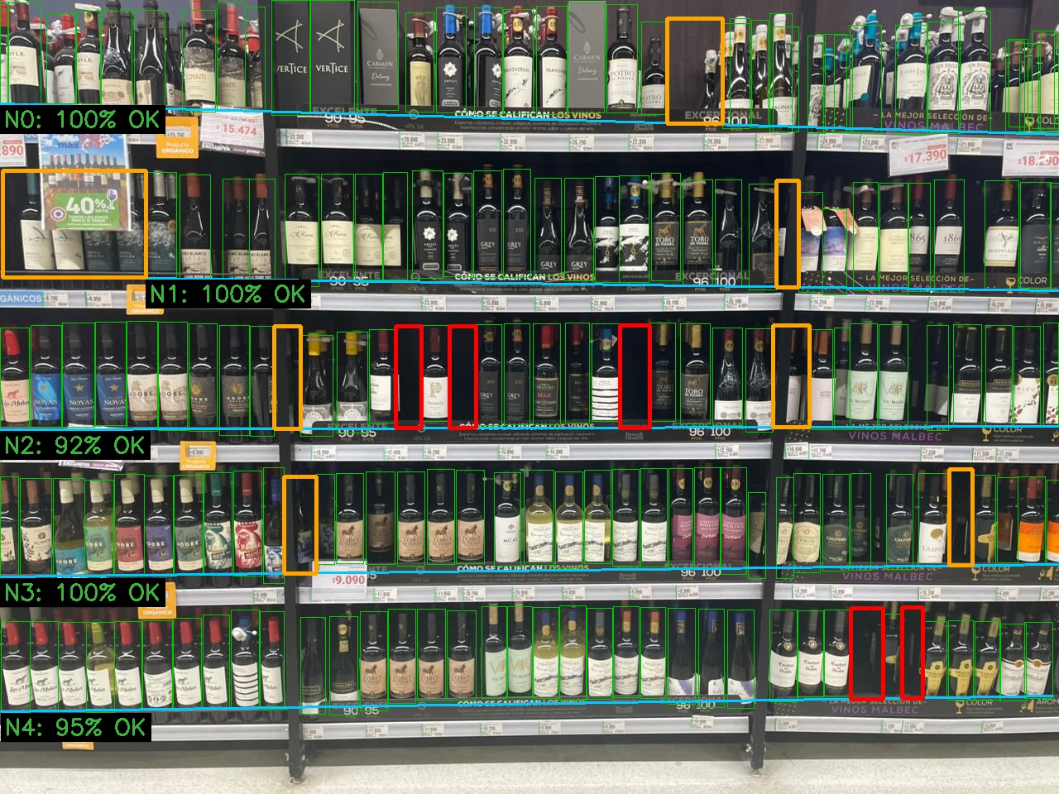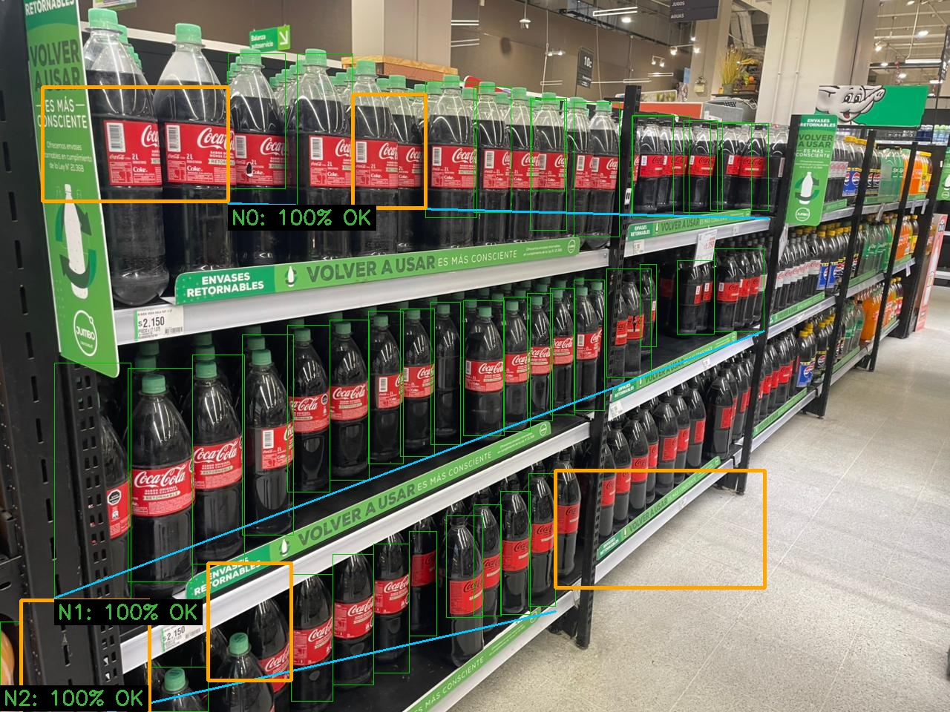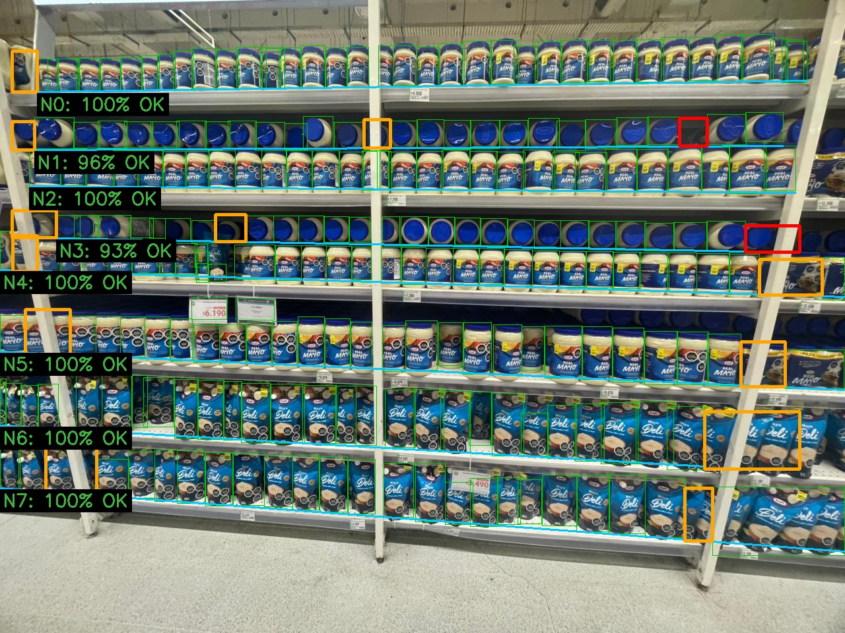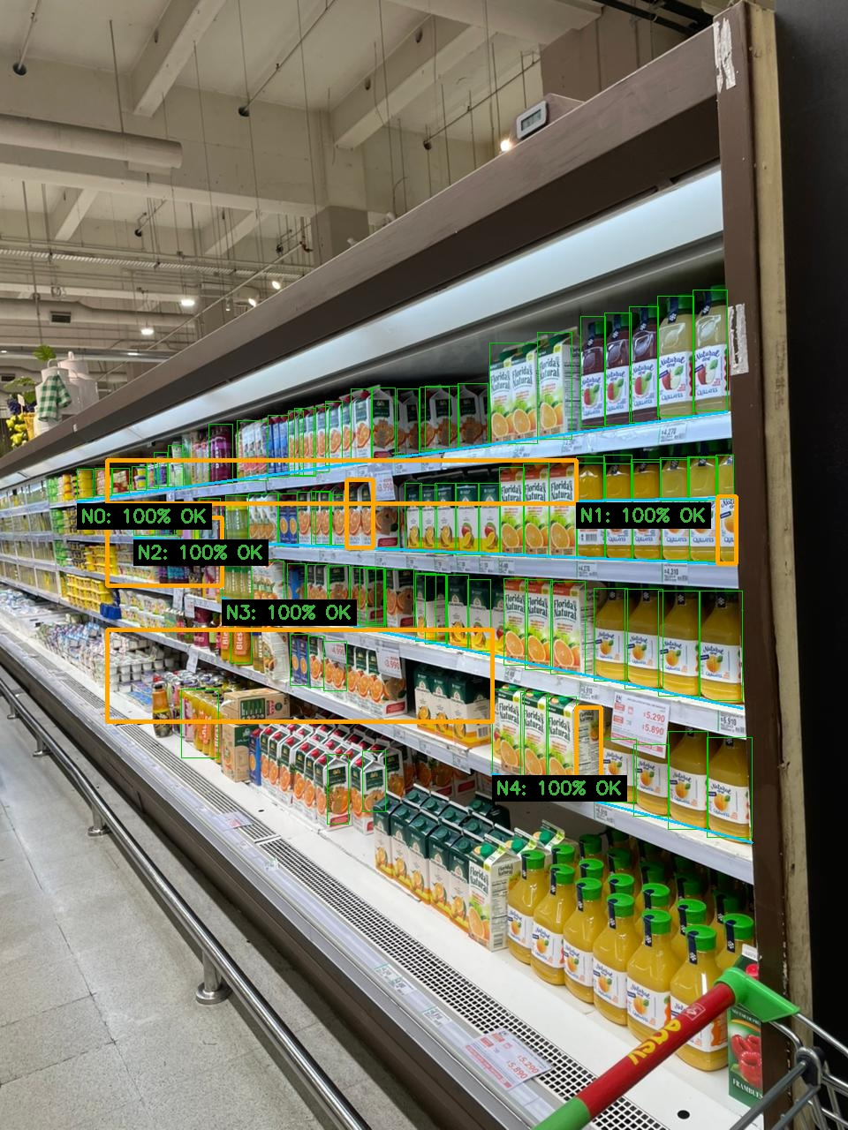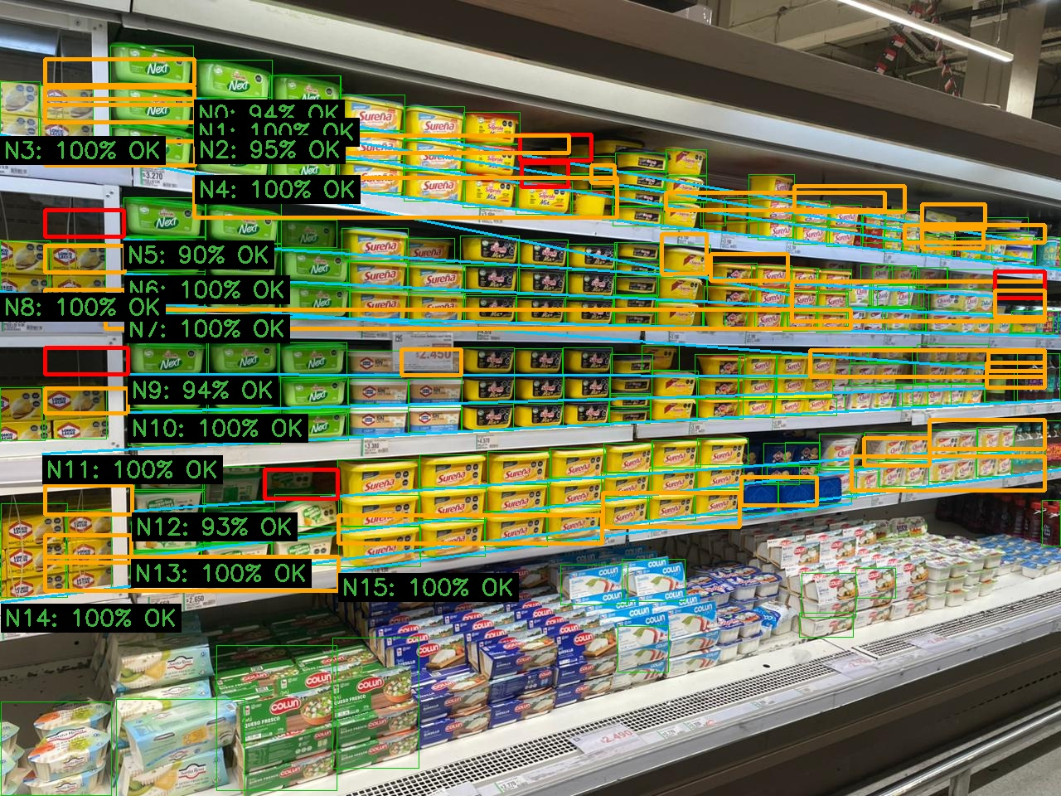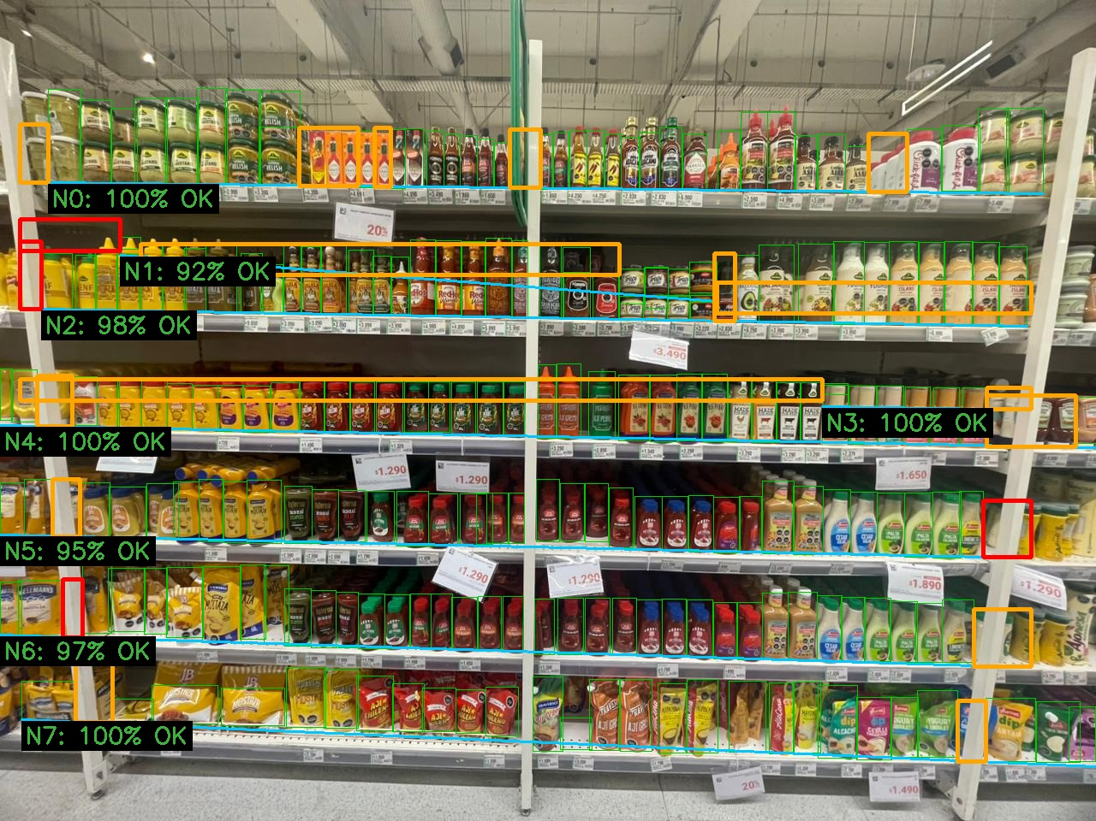
2. Monitoreo del Plan de Trabajo
Examina cuidadosamente tu plan de trabajo, enfocándote especialmente en la columna de estado de avance y ajustes.

Plan de Trabajo
Competencia o unidades de competencias | Actividades | Recursos | Duración de la actividad | Responsable | Observaciones | Estado de avance | Ajustes
Gestión de proyectos informáticos | Definir el problema, la arquitectura y los KPI (incluye alerta de stock menor al 30 %) | Requerimientos del cliente; guía del proyecto | 1 semana | Equipo | El requerimiento de la alerta llegó con el plan ya definido | Completado | Se agregó el cálculo de stock y la alerta del 30 %
Análisis y procesamiento de datos | Capturar 24 fotos propias de góndolas | Cámara; góndolas de supermercado | 3 semana | Equipo | Pocas fotos, tomadas de costado; no cubren todas las fallas posibles | En curso | Se reservan para evaluar y se complementan con datasets públicos pero se sacaran mas imágenes para seguir entrenando el modelo
Análisis y procesamiento de datos | Anotar las fotos propias en Roboflow (clases hueco y repisa) | Roboflow | 1 semana | Equipo | Falta terminar la anotación de todas las fotos | En curso | Se descartó anotar producto por producto; se pre-anotará con el detector
Análisis y procesamiento de datos | Preparar los datasets públicos de Kaggle: descarga, filtro de precios y conversión a YOLO | Kaggle; Python; Google Colab | 1 semana | Equipo | Formatos distintos (Supervisely y CVAT) y etiquetas de precio mezcladas; se programaron lectores y filtros | Completado | Sin ajustes
Desarrollo de soluciones con inteligencia artificial | Aumentar los datos de entrenamiento con fallas simuladas | Albumentations; Google Colab | 3 días | Equipo | Colab se caía por falta de memoria con fotos de hasta 4.800 px; se redujeron a 1280 px | Completado | Sin ajustes
Desarrollo de soluciones con inteligencia artificial | Entrenar y validar el detector de productos (YOLOv8s) | Ultralytics YOLOv8; GPU T4 de Colab | 1 semana | Equipo | Línea base con mAP@0.5 de 0,65 y recall de 0,62; la validación tiene solo 8 imágenes | Completado | Se mejorará con fotos propias pre-anotadas si es necesario
Evaluación y calidad de soluciones informáticas | Optimizar el entorno de ejecución (respaldo en Drive y entrenamiento reanudable) | Google Drive; Google Colab | 2 días | Equipo | Cada caída de Colab obligaba a repetir todo el proceso | Completado | Actividad no prevista, agregada al plan
Evaluación y calidad de soluciones informáticas | Evaluar el detector con las fotos propias | Fotos de Roboflow; Google Colab | 1 semana | Equipo | La descarga de las fotos desde Roboflow no entregaba archivos; en corrección | En curso | Sin ajustes
Desarrollo de soluciones con inteligencia artificial | Segmentar las repisas | SAM o detección de líneas; Google Colab | 2 semanas | Equipo (por asignar) | Depende del detector de productos y de las anotaciones de repisa | No iniciado | Sin ajustes
Desarrollo de soluciones con inteligencia artificial | Calcular huecos (con filtro de separación natural), porcentaje de stock y alerta menor al 30 % | Python; resultados del detector y de las repisas | 2 semanas | Equipo (por asignar) | Falta definir con el cliente si la alerta es por góndola o por repisa | No iniciado | Sin ajustes
Evaluación y calidad de soluciones informáticas | Evaluar KPI finales y robustez ante fallas de imagen | Fotos propias; copias con fallas simuladas | 1 semana | Equipo (por asignar) | Se necesitan fotos de góndolas casi vacías para validar la alerta | No iniciado | Sin ajustes
Documentación y comunicación técnica | Elaborar la documentación y el informe final | Word; notebooks de Colab | 1 semana | Equipo | Depende de cerrar las actividades anteriores | No iniciado | Sin ajustes

3. Ajustes a partir del monitoreo
Profundiza en las observaciones de tu plan de trabajo. Analiza las actividades planificadas y señala qué aspectos facilitaron u obstaculizaron la ejecución del plan. Plantea cómo abordaste y/o abordarás los obstáculos. Por último, señala los ajustes que realizaste al plan de trabajo a partir de este análisis.

Factores que han facilitado y/o dificultado el desarrollo de mi plan de trabajo:
Facilitadores: datasets públicos ya anotados; modelos preentrenados (YOLOv8) que permiten trabajar con pocas imágenes; GPU T4 gratuita de Google Colab; Roboflow para anotar; y KPI claros desde el inicio.
Dificultades y acciones:
1. Pocas fotos propias (24) y sin productos anotados. Se usan datasets públicos para entrenar y las fotos propias para evaluar; los productos de las fotos propias se pre-anotarán con el detector en lugar de etiquetarlos a mano.
2. Formatos de anotación distintos y etiquetas de precio mezcladas con las de producto. Se programaron lectores propios (Supervisely y CVAT), se filtraron las clases de precio y se verificó el resultado visualmente.
3. Caídas de Colab por falta de memoria con imágenes de hasta 4.800 px. Se redujeron a 1280 px y se libera memoria después de procesar cada imagen.
4. Cada reinicio de Colab obligaba a repetir todo el proceso. Se agregó un respaldo en Google Drive (datos, fotos propias y pesos del modelo) y entrenamiento reanudable.
5. La descarga de las fotos propias desde Roboflow no entregaba archivos. Se ajustó el procedimiento y se agregó una validación que avisa si no baja ninguna imagen; está en verificación.
6. Recall limitado del detector base (0,62) y validación con solo 8 imágenes. Se evaluará con las fotos propias y, si es necesario, se sumará un dataset mayor (por ejemplo SKU-110K) o fotos propias pre-anotadas para reentrenar.

Actividades ajustadas o eliminadas:
Agregada: cálculo del porcentaje de stock y alerta de reabastecimiento cuando sea menor al 30 %, a pedido del cliente. Se suma a las actividades de huecos y de evaluación.
Ajustada: las fotos propias pasan de usarse para entrenar a reservarse para evaluar, porque 24 imágenes son insuficientes para entrenar y usarlas para ambos fines inflaba las métricas.
Ajustada: el detector de productos se entrena con datasets públicos, con aumentación para fallas de imagen (flash, desenfoque, píxeles muertos, blanco y negro y perspectiva).
Agregada: optimización del entorno de ejecución (respaldo en Drive y entrenamiento reanudable), por las caídas de Colab.
Eliminada: anotación manual de cada producto en las fotos propias, por el esfuerzo que implica. Se reemplaza por preanotación con el detector y corrección de una parte de las fotos.

Actividades que no has iniciado o están retrasadas:
No iniciadas: segmentación de repisas; cálculo de huecos, porcentaje de stock y alerta; evaluación final de KPI y robustez; e informe final. Se prioriza contar primero con el detector de productos y resolver problemas técnicos del entorno (memoria de Colab y formatos de datos), porque las demás etapas dependen de él.
En curso con retraso (evaluación con fotos propias): la descarga desde Roboflow falló y se está corrigiendo, y falta terminar la anotación de huecos y repisas.
Estrategias:
1. Distribuir las actividades pendientes entre los cuatro integrantes, con responsables y plazos semanales.
2. Partir la segmentación de repisas con un método simple (detección de líneas horizontales o SAM) y mejorarlo después.
3. Usar el notebook con respaldo en Drive para que cualquier integrante retome el trabajo sin repetir procesos.
4. Sacar fotos de góndolas casi vacías para validar la alerta del 30 %.
5. Revisar el avance cada semana contra este plan de trabajo.

En caso de que el Proyecto APT sea grupal, en esta columna deben indicar el nombre de los responsables de cada tarea o actividad. Esto posteriormente permitirá diferenciar la evaluación por cada integrante.

